МИНИСТЕРСТВО ОБРАЗОВАНИЯ и науки РЕСПУБЛИКИ БАШКОРТОСТАН

Государственное автономное ПРОФЕССИОНАЛЬНОЕ ОБРАЗОВАТЕЛЬНОЕ УЧРЕЖДЕНИЕ

УФИМСКИЙ КОЛЛЕДЖ СТАТИСТИКИ, ИНФОРМАТИКИ И ВЫЧИСЛИТЕЛЬНОЙ ТЕХНИКИ

ОТЧЕТ ПО ПРАКТИЧЕСКОЙ РАБОТЕ

По МДК.05.02. Разработка кода информационных систем

Выполнила студентка группы 21Веб-1

Насридинов Н.З.

Низамутдинов К.И.

Проверил(а) преподаватель информатики

и программирования

Дмитриева Елизавета Константиновна

2023

Оглавление

Техническое задание 5

Диаграмма Вариантов использования 7

Диаграмма классов 7

ERD 8

Структура БД 8

Автомастерская

Описание предметной области.

Необходимо создать информационную систему для автомастерской. Система будет предоставлять возможность добавления и редактирования данных о клиентах, автомобилях, мастерах и заказах. Также система будет отслеживать статус выполнения заказов и обеспечивать связь между клиентами и мастерами.

Информационная система создается для упрощения процесса подачи заявок на обслуживание и ремонт автомобиля. Клиент заходит на сайт, где может ознакомиться с услугами по обслуживанию автомобиля и подать заявку на интересующую услугу. У клиента должен быть свой профиль, где он должен указать необходимые данные, в том числе и данные о своем автомобиле. Далее заявка обрабатывается системой, и клиенту приходит информация на почту о мастере, который будет заниматься его автомобилем, дате и времени, когда нужно сдать свой автомобиль в автомастерскую. Также в системе будет существовать администратор, который будет обновлять информацию об услугах, мастерах и новых адресах автомастерской.

Пользователями системы являются:

* администратор;
* клиент.

Клиент в системе должен иметь следующие возможности:

* просматривать услуги;
* получение информации об услугах;
* оставлять заявку на обслуживание или ремонт автомобиля;
* доступ к личному кабинету;
* отказаться от услуги.

Администратор в системе должен иметь следующие возможности:

* добавлять, удалять и редактировать услуги;
* обновлять информацию о мастерах;
* обеспечивать связь между клиентом и мастером;
* просмотр оставленных заявок клиентом.

Основные сущности:

* клиент;
* мастер;
* услуга;
* заявка;

В системе должна храниться следующая информация о клиентах:

* ФИО;
* код клиента;
* почта;
* телефон.

В системе должна храниться следующая информация о мастерах:

* ФИО;
* должность;
* код мастера.

В системе должна храниться следующая информация о заявках:

* номер заявки;
* дата создания;
* срок выполнения;
* описание работ;
* код клиента.

В системе должна храниться следующая информация об услугах:

* название услуги;
* номер услуги;
* код мастера.

# Техническое задание

1. Введение:

1.1 Цель проекта:

* создание веб-приложения для эффективного управления системой учёта продаж услуг автомастерской;
* оптимизация производственных процессов: программа поможет ускорить процесс приема заказов и процесс записи в сервисный центр;
* улучшение обслуживания клиентов: возможность онлайн записи на ремонт;
* возможность управлять расписанием работ, количеством рабочих часов мастеров и их загруженностью.

1.2 Заказчик:

* автомастерская.

1.3 Общая характеристика проекта:

* автомастерская предоставляет широкий ассортимент услуг для ремонта автомобилей. Проект направлен на создание современной системы, которая позволит автоматизировать учёт продаж, управление заказами, а также обеспечит удобное взаимодействие с клиентами через онлайн-платформу.

2. Общее описание проекта:

2.1 Функциональные особенности проекта:

* регистрация и аутентификация пользователей (клиенты, администраторы);
* управление каталогом услуг: добавление, редактирование, удаление услуг.
* формирование заказов и их обработка;
* взаимодействие с клиентами через систему обратной связи на странице.

3. Функциональные требования:

3.1 Регистрация и аутентификация:

* разграничение прав доступа для клиентов и администраторов;

3.2 Управление каталогом услуг:

* добавление услуг с указанием названия услуги, информация об автомобиле, цены, назначенный мастер на оказание этой услуги;
* редактирование и удаление существующих услуг.

3.3 Формирование записи:

* оформление записи с указанием контактных данных клиента, автомобиля и интересующей услуги;
* подтверждение записи и его обработка администратором.

3.4 Взаимодействие с клиентами:

* форма обратной связи для связи с администратором.

4. Требования к интерфейсу:

4.1 Пользовательский интерфейс:

* интуитивно понятный и легко навигируемый пользовательский интерфейс;

4.2 Каталог услуг:

* при наведении на услугу появляется подробная информация о каждой услуге.

# Диаграмма Вариантов использования

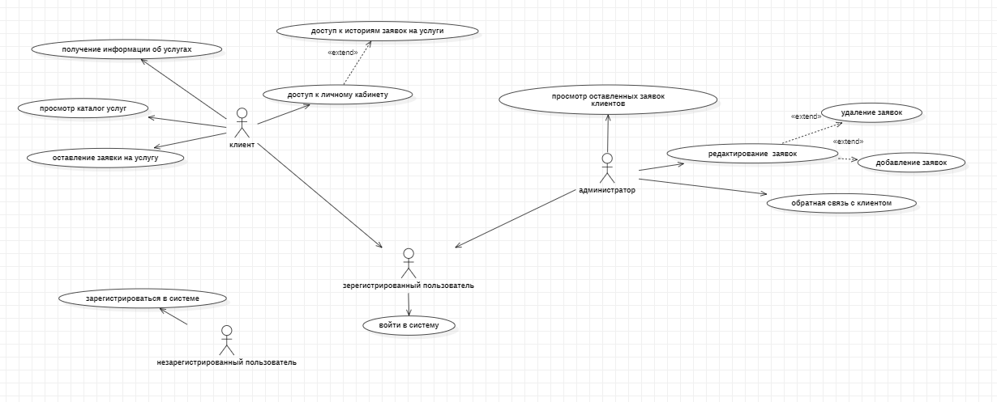

# Диаграмма классов

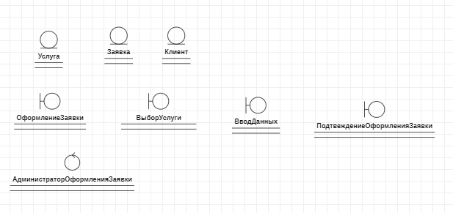

# ERD

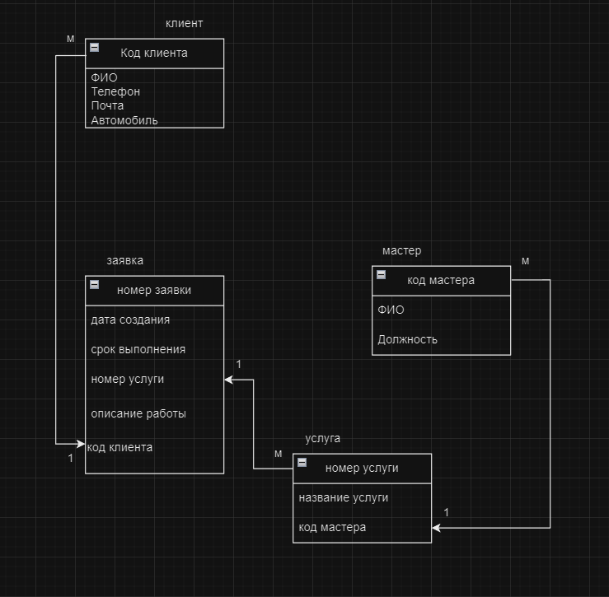

# Структура БД

Таблица для Клиент(Client)

|  |  |  |  |
| --- | --- | --- | --- |
| Содержание поля | Имя поля | Тип, длина | Примечания |
| Код клиента | C_ID | INT(4) | Первичный ключ |
| ФИО | C_NAME | VARCHAR(50) | Вторичный ключ |
| Телефон | C_TEL | INT(4) | Обязательное поле |
| Почта | C_MAIL | VARCHAR(50) | Обязательное поле |
| Автомобиль | C_CAR | VARCHAR(50) | Обязательное поле |

Таблица для Заказ(Order)

|  |  |  |  |
| --- | --- | --- | --- |
| Содержание поля | Имя поля | Тип, длина | Примечания |
| Номер заявки | O_NUM_OR | INT(4) | Первичный ключ |
| Дата создания | O_DATE | DATE | Обязательное поле |
| Срок выполнения | O_COUNT | VARCHAR(30) | Обязательное поле |
| Номер услуги | O_NUM_SERV | INT(4) | Обязательное поле |
| Описание работы | O_COMMENT | VARCHAR(300) | Обязательное поле |
| Код клиента | O_ID | INT(4) | Обязательное поле |

Таблица для Услуг(Services)

|  |  |  |  |
| --- | --- | --- | --- |
| Содержание поля | Имя поля | Тип, длина | Примечания |
| Номер услуги | S_NUMBER | INT(4) | Первичный ключ |
| Название услуги | S_NAME | VARCHAR(25) | Обязательное поле |
| Код мастера | S_ID | INT(4) | Обязательное поле |

Таблица для Мастера(Master)

|  |  |  |  |
| --- | --- | --- | --- |
| Содержание поля | Имя поля | Тип, длина | Примечания |
| Код мастера | M_ID | INT(4) | Первичный ключ |
| ФИО | M_NAME | VARCHAR(50) | Обязательное поле |
| Должность | M_TITLE | VARCHAR(25) | Обязательное поле |